沈阳昌兴复材航空科技有限责任公司
制 度 文 件
文件名称 |  |  | 市场开发管理程序 |  |  |  |  |  | 文件编号 |  |  | GLTX-JY-10
 |  |  |  |  |  |  |  |  | 版次 |  |  | A
 |  |  |  |  |  |  |  |  | 文件类别 |  |  | 管理规定
发文部门 |  |  | 经营发展部 |  |  | 共4页 |  |  | 实施日期 |  |  | 2025-10-11
更 改 记 录
页码 |  |  |  | 更改单号 |  |  | 更改者签字 |  |  |  | 更改日期
分发路线
部门 | 经营  发展部 |  | 行政  人事部 |  | 工程  技术部 | 财务部 |  | 质量  安环部 |  | 项目  管理部 | 物资  保障部 |  | 复材车间
份数 | 1 |  | 1 |  | 1 | 1 |  | 1 |  | 1 | 1 |  | 1
部门
份数
编制 |  |  |  |  | 校对 |  |  |  |  | 审核
标准化 |  |  |  |  | 批准 |  |  |  |  | 归档
会签

1 目的
通过规范市场开发流程，明确各环节工作要求和职责分工，提升市场拓展效率与质量，确保客户开发、商务洽谈、合同签署及后续执行符合公司合同管理制度要求，促进公司业务持续健康发展。
2 适用范围
适用于公司在国内外市场开展的客户开发、技术方案推广、商务洽谈、合同签订及客户关系维护等全过程的市场开发活动。
3 术语和定义
无
4 职责
部 门 | 主 要 职 责 描 述
经营发展部 | 执行市场开发全过程相关工作，负责客户联络、资料准备、方案协调、谈判辅助、合同流转、信息反馈及订单执行跟进，确保流程合规、数据准确，提供报价、合同等商务支持，配合开展商务谈判。对各部门文化建设与宣传工作进行指导。
工程技术部 | 根据客户需求提供技术支持、解决方案及相关资料，参与技术交流
5 规定
5.1 初步接触洽谈
市场专员主动联系潜在客户，了解基本需求，进行初步沟通。形成《市场开发初步洽谈信息记录表》。
5.2 技术方案制定
组织相关技术负责人根据客户需求制定技术方案、工艺方案或报价初步意见。向客户提交技术方案，进行技术交流与确认。
5.3 商务方案制定
市场专员根据确认的技术方案，制定商务报价方案。内部审批后，正式提交给客户。
5.4 合作意向确认
客户确认方案后，签订合作协议或确认函。若客户不接受方案，记录原因，视情况调整方案或终止开发。
5.5 商务谈判
市场专员牵头，组织商务谈判，明确合作条款、价格、交付要求等。达成一致后进入合同签订阶段。
5.6合同文件准备
市场专员准备正式合同文本，按公司流程进行内部审核。
5.7中标/中选确认
若项目涉及投标，等待中标或中选结果。未中标或未中选，市场专员记录原因，终止该项目开发。
5.8最终定价
针对中标/中选项目，市场专员结合实际情况，确定最终报价。
5.9 合同签署
客户确认最终报价，双方正式签订合同。若客户对报价不接受，视情况调整方案或终止开发。
5.10订单跟进
市场专员跟进项目订单执行过程，协调资源保障合同履行。
5.11货款结算回款
市场专员配合财务，跟进货款结算与回款工作，确保资金及时到账。
5.12售后服务
由市场专员对客户收到的产品进行服务和跟踪，负责协调产品销售后问题。
6 流程
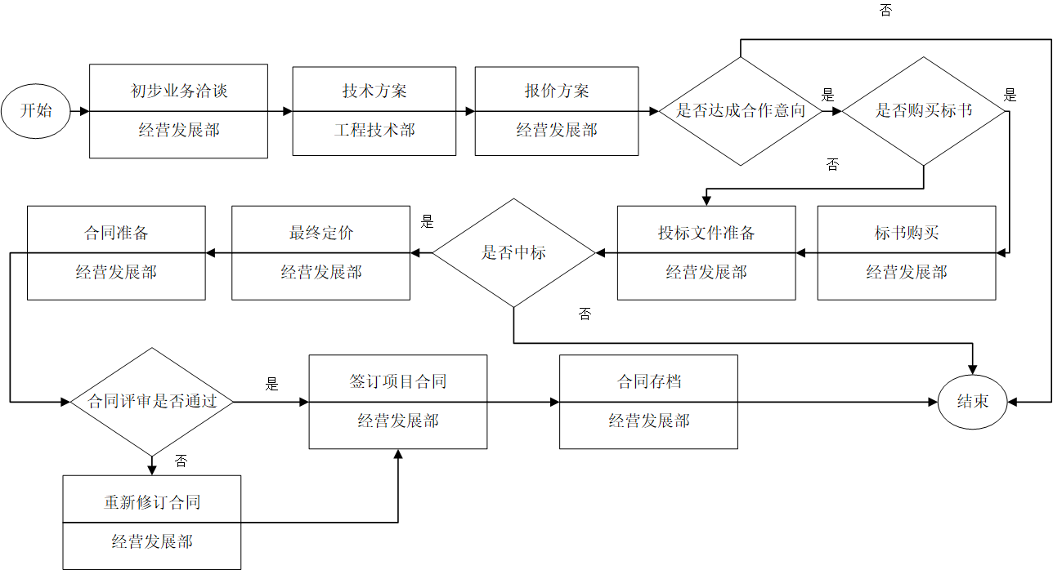
7 记录表格
GLTX-JY-10-01-A《市场开发初步洽谈信息记录表》
8 记录控制
本制度由经营发展部发文，各部门保存一份，保存期限为长期。
本程序自发布之日起实施，由经营发展部负责解释和修订

GLTX-JY-10-01-A市场开发初步洽谈信息记录表
项目 | 内容
填表日期 | 2025年__月__日
市场专员 | （姓名）
客户名称 | （公司全称）
客户联系人 | （姓名 / 职务 / 电话 / 邮箱）
客户行业 | （如：航空制造 / 汽车零部件 / 电子设备等）
洽谈方式 | □ 电话 □ 线上会议 □ 现场拜访 □ 展会接洽 □ 其他（请注明）
洽谈时间 | 2025年__月__日 __时__分
洽谈地点 | （如：客户公司 / 视频会议平台 / 展会展位号 等）
客户需求概述 | （简要描述客户提出的产品、服务或技术方面的需求）
技术要求要点 | （如有明确技术参数、规范、材料工艺要求，请记录）
预计采购/合作周期 | □ 1个月内 □ 1-3个月 □ 3-6个月 □ 待定
客户预算或价格敏感性 | （如客户有明确预算范围或对价格敏感，请注明）
潜在竞争对手 | （如客户已在使用其他供应商产品或有对比对象）
客户评估重点 | □ 价格 □ 交期 □ 质量 □ 服务响应 □ 技术能力 □ 其他（注明）
初步意向 | □ 有合作意向 □ 暂不考虑 □ 需内部评估后回复 □ 其他（注明）
后续跟进建议 | （如需制定方案、寄送样品、安排拜访等）
附件说明 | □ 有客户资料附件 □ 有名片 □ 无附件
经营发展部负责人审核 | （签字） 日期：______
备注 | （其他需特别说明事项）

